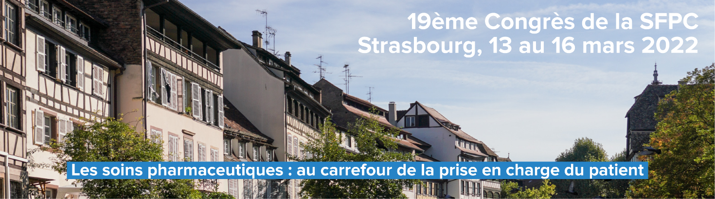

Formulaire d’inscription au concours PHOTO
Congrès SFPC 2022

Ce formulaire fait foi d’attestation d’envoi d’une photo et d’engagement
des porteurs de projet (dans la limite d’un projet par formulaire d’inscription)

Identité du porteur du projet
Prénom et Nom
Fonction
Structure représentée
(nom du service et de l’établissement
si hospitalier)
Courriel de contact
Adresse postale
(nom du bâtiment,
de la voie, code postal,
nom de la commune)
Noms et prénoms des personnes ayant contribué à l’élaboration de la photo

Description du projet présenté

Titre de la photo

Population cible de la photo :
Professionnels de santé (préciser catégorie(s)), Patients, Grand public

Expliquer en 10 lignes maximum l’objectif pédagogique de la photo, le message que vous souhaitez faire passer, le raisonnement du choix du casting / lieu / activité, toutes les informations qui vous semblent utiles pour que le spectateur s’approprie votre photo.

Date et Signatures : noms et prénoms, date, tampon pour le chef de service ou titulaire

Porteur de projet Chef de service

Déclaration sur l’honneur à joindre sur papier libre
attestant que le porteur de projet détient tous les droits nécessaires
y compris des images éventuellement utilisées dans la photo

